**Муниципальное Бюджетное Общеобразовательное Учреждение**

**«Кингисеппская средняя общеобразовательная школа №4»**

**Использование регионального текста**

**на уроках русского языка**

**(Кингисепп Ленинградской области)**

Учитель русского языка и литературы

Платонова Людмила Викторовна

МБОУ «Кингисеппская средняя

общеобразовательная школа №4»

Кингисепп

2025

**Использование регионального текста на уроках русского языка**

Где нет текста, там нет объекта

для исследования и мышления

М.М. Бахтин

Для полноценного общения человек должен располагать целым рядом умений, поэтому формирование умений связно изложить мысли в устном и письменном виде, анализировать и совершенствовать написанное, умение свободно высказать мнение по обсуждаемому вопросу - одно из самых важных направлений в развитии речемыслительной деятельности учащихся.

Как развивать речь и мышление учащихся? Как сформировать интеллектуально и творчески развитую личность, обладающую коммуникативными навыками? Эффективной формой в данном направлении является работа с текстом на уроках русского языка как одно из условий развития творческого потенциала учащихся, пополнения их словарного запаса, улучшения качества речи.

С точки зрения содержания очень важно анализировать тексты, играющие особую роль в воспитании учащегося. Это тексты, направленные на духовно - нравственное развитие личности: о культуре, памяти, об отношении к прошлому, настоящему и будущему, о красоте и величии природы. Для современного ученика особенно важны тексты, вызывающие светлые, добрые чувства, дающие возможность ощутить себя в гармонии с окружающим миром, помогающие сформировать оптимистические мироощущения.

Важным критерием при отборе текстов для уроков русского языка является возможность осуществления на основе анализа текста функционального подхода к изучению языковых явлений. На уроках рассмотрения новой темы работа с текстом позволяет учащимся ответить на вопрос, какова роль изучаемой категории в речи, то есть в тексте, так как каждый текст является конкретным проявлением речевой деятельности.

В процессе работы с текстами ученики узнают особенности всех стилей (разговорного и книжных: научного, научно - популярного, официально - делового, публицистического, художественного).

Таким образом, целенаправленный отбор текстов и заданий, включение каждого урока в продуманную систему работы - это те условия, которые обеспечивают речевое развитие учащихся, в основе которого - совершенствование, развитие чувства языка

**Первый шаг при работе с текстом - это его прочтение**.

Оно может быть в любом виде: про себя, хором, чтение за кем-то, чтение вполголоса - существует огромное количество различных видов чтения

**Следующий этап - это первичное понимание текста.**

Каждый слышит текст по–своему.И здесь снова работа со словом: поиск ключевых слов, словосочетаний и приход к общему выводу.В объемном тексте определяем микротемы, обращаем внимание на абзацы, думаем, какой темой они объединены.

При подборе названия к тексту обращаем внимание, что в заголовке может выражаться основная мысль, а может не выражаться. Оставляем наиболее удачный заголовок.

**Далее идет работа по анализу текста.**

Для того чтобы на основе текста формировать коммуникативные умения учащихся, недостаточно текст использовать в качестве дидактического материала. Необходимы определённые приёмы работы с текстом для их формирования. Формировать и развивать навыки речевого общения следует на двух уровнях: на репродуктивном (понимать информацию устного и письменного сообщения, воспроизводить текст, владеть видами чтения) и на продуктивном (создавать тексты различных жанров самим)

Конечная цель обучения русскому языку -  это практическая грамотность, речевая и языковая компетентность учащихся.

Для того, чтобы работа с текстом была продуктивной, необходимо реализовать следующие условия:

* Творческий подход в работе с текстом
* Целенаправленный отбор текстов
* Включение каждого урока в систему работы
* Продуманная система заданий
* Исследовательский характер работы

На мой взгляд, многие из этих задач можно решить, используя региональные тексты. Не только Ленинградская область, но и наш Кингисеппский район дает много возможностей этого. Приведу примеры их использования

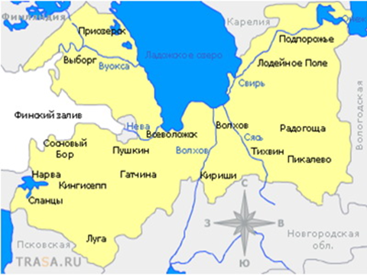

**ЯМ – ЯМБУРГ – КИНГИСЕПП**

**Пятиглавый барочный собор**

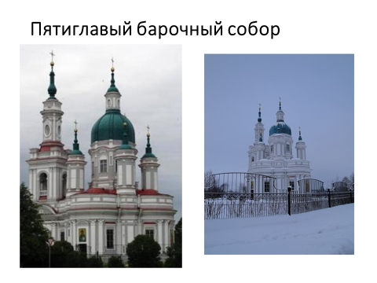

243 года назад (в 1782 году) в Ямбурге по именному указу императрицы, под руководством её статс-секретаря Ивана Перфирьевича Елагина (1725-1793), на месте сгоревшей в 1760 году церкви построен собор Святой Екатерины. Строительство храма в Ямбурге начато было на основании именного указа императрицы Екатерины II от 2 августа 1764 года по проекту петербургского архитектора Антонио Ринальди (более 40 лет этот итальянский мастер отдал России).

Само слово «храм» происходит от слова «хором» - дом. Он был воздвигнут на высоком берегу реки в центре города. Высота его 45 метров. Наружное украшение собора – лепнина – гирлянды декоративных цветов.

Здание собора сильно пострадало в годы Великой Отечественной войны. Долгое время он реставрировался, затем был отдан краеведческому музею. Сейчас здесь вновь действующая церковь. Более двух веков служит собор людям, сохраняя память о своём создателе – великом зодчем Антонио Ринальди.

**Выполни задания по тексту**

1. Какова тема текста?
2. Определи основную мысль текста.
3. Озаглавь текст.
4. Перепиши первый абзац текста, записывая числительные словами.
5. Задай 2 вопроса к тексту.
6. Выпиши причастия из текста. Дай им характеристику.
7. Выпиши деепричастия из текста, выполни их морфемный и словообразовательный разбор.
8. Найди синонимы в тексте.
9. Найди в тексте сообщение о слове «храм».
10. Найди имена исторических деятелей и деятелей искусства. Подготовь презентацию, включающую краткие сведения об одном из этих людей и результаты твоих исследований.

**Бистром Карл Иванович**

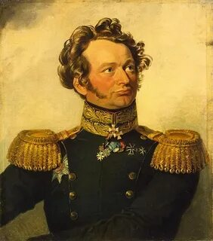

В галерее Зимнего дворца (Эрмитаж) среди героев Отечественной войны 1812 года есть портрет генерала от инфантерии, генерал-адъютанта двора, кавалера четырнадцати российских наград К.И. Бистрома.

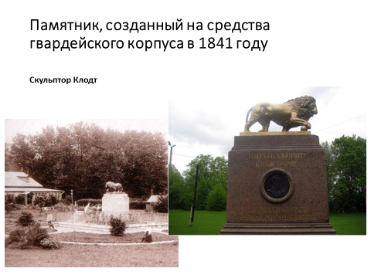

В городе жил герой Отечественной войны 1812 года и заграничных походов русской армии генерал-адъютант Карл Иванович Бистром, владея имением на левом берегу Луги. Сейчас здесь расположился парк. Сохранилась могила Бистрома с памятником – бронзовый лев на прямоугольном гранитном постаменте.

К.И. Бистром был командиром суворовской школы, настоящим боевым генералом, умным, спокойным и абсолютно бесстрашным. Число полученных им ран равнялось количеству сражений, в которых он принимал участие. Он любил солдат, и солдаты любили его.

Солдаты говорили о нём: «Детина сделан на заказ: грудь широкая, а в плечах – ни дать ни взять Илья Муромец. А натура у него львиная, кажись… В сражении ужас как страшен…»

Скончался от ран в 1838 году, похоронен в имении Романовка, где собирался поселиться. На добровольные пожертвования офицеров скульптору П. Клодту был заказан памятник. Эта бронзовая фигура льва, опирающегося лапой на шар, стоит на высоком гранитном пьедестале.

Выполни задания по тексту

1. Рассмотри фотографии. Какие фрагменты текста они могли бы проиллюстрировать?
2. Какова тема текста?
3. Определи основную мысль текста.
4. Что добавляет к тексту сообщение, размещённое у портрета Бистрома?
5. Попробуй объяснить символический смысл памятника, поставленного на могиле Бистрома.
6. Знаешь ли ты ещё известные памятники, выполненные скульптором П. Клодтом?
7. Найди предложение с прямой речью. Объясни знаки препинания.
8. Что обозначает устаревшее слово «инфантерия»?
9. Найди фразеологизм и объясни его значение.
10. Найди слова с чередующимися гласными в корне. Объясни их написание.

**Пушкин Александр Сергеевич**

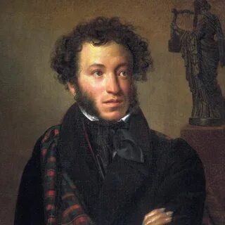

Усадьбы родственников поэта находились в Падоге (Бибиковы), Александровской Горке (Веймарны), Кайболе (Шемиоты), в деревне Ново-Пятницкое (хозяин мызы Пятницкое придворный сановник А.К. Роткирх был женат на двоюродной бабушке А.С. Пушкина – Софье Абрамовне Ганнибал).

Пушкиновед Л.К. Телетова доказала пребывание на ямбургской земле матери поэта Надежды Осиповны с дочерью Ольгой и самого Пушкина. Летом 1827 года национальный гений приезжал в Ново-Пятницкое за копией «Немецкой биографии», хранящейся на Михайловской мызе Роткирхов и послужившей источником для создания романа «Арап Петра Великого».

О.А. Кипренский, уроженец деревни Нежново Ямбургского уезда, написал портрет поэта.

В деревне Ново-Пятницкое несколько лет жила и няня поэта Арина Родионовна Яковлева.

**Выполни задания по тексту**

1. Какие сведения для тебя оказались новыми?
2. Задай 2 вопроса по тексту.
3. Выпиши имена собственные.
4. С какой целью используются кавычки в тексте?
5. Объясни постановку знаков препинания в тексте.
6. Объясни написание приставок пре- и при-
7. Найди слова, образованные способом сложения.
8. Подготовь презентацию, включающую краткие сведения об этих людях и результатах твоих исследований.

**Использованная литература:**

1. Альбеткова Р.И. Русская словесность. От слова к словесности- М. Дрофа 2011.
2. Аристов В. Путешествие по старому Ямбургу//Вост. берег. - 1996. - №9, - с.12.
3. Дейкина А.Д. Новации в методике преподавания русского языка. // Русский язык в школе. – 2020г.
4. Краеведение. Кингисеппский район: Книга для чтения, - Кингисепп, 1996.
5. Пахнова Т.М. Текст как основа создания на уроках русского языка развивающей речевой среды// РЯШ. – 2021г.
6. По древней ямбургской земле: Путеводитель/ Сост. Гоголева Н.Ф. и др. – Кингисепп, 2004.
7. Шевченко А. Ям – Ямбург – Кингисепп: (историко-краеведческие очерки). – СПб.: Химиздат, 2007.